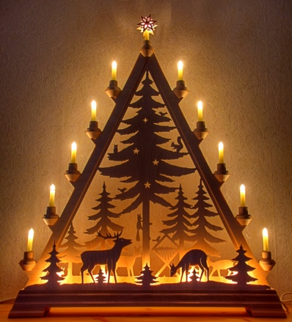
Douce nuit

Douce nuit, sainte nuit !
Dans les cieux ! L'astre luit.
Le mystère annoncé s'accomplit
Cet enfant sur la paille endormi,
C'est l'amour infini !
C'est l'amour infini !

Saint enfant, doux agneau !
Qu'il est grand ! Qu'il est beau !
Entendez résonner les pipeaux
Des bergers conduisant leurs troupeaux
Vers son humble berceau !
Vers son humble berceau !

C'est vers nous qu'il accourt,
En un don sans retour !
De ce monde ignorant de l'amour,
Où commence aujourd'hui son séjour,
Qu'il soit Roi pour toujours !
Qu'il soit Roi pour toujours !

